**LAPORAN TUGAS 2.1**

**MACHINE LEARNING**

K-*Means Clustering*



Disusun Oleh:

Aditya Alif Nugraha

1301154183

IF 39-01

PRODI S1 TEKNIK INFORMATIKA

FAKULTAS INFORMATIKA

UNIVERSITAS TELKOM

BANDUNG

2018

# Analisa Masalah

Pada tugas 2.0 ini, mahasiswa diuji kemampuannya untuk menganalisa, mendesain, dan mengimplementasi salah satu algoritma *Unsupervised Learning* yaitu *K-Means Clustering.* Metode tersebut adalah salah satu algoritma *clustering*, yaitu mengelompokkan data yang tidak memiliki label/kelas.

Pada tugas ini, diberikan 2 jenis data yaitu Train Set dan Test Set. Kedua data tersebut tidak memiliki label. Mahasiswa diminta mengkelompokkan data tersebut menggunakan algoritma K-Means Clustering. Hasil kluster yang baik dapat dilihat dari visualisasi data yang telah dikelompokkan. Tetapi, harus dicari terlebih dahulu jumlah K atau jumlah centroid agar data-data tersebut memiliki jumlah kelas yang benar. Akan digunakan ***elbow method*** untuk mencari jumlah K pada tugas ini.

# Desain

## Algoritma K-Means

Berikut adalah langkah-langkah mengcluster data dengan K-Means Clustering:

1. Bangkitkan K buah titik centroid secara acak.
2. Bentuk K buah cluster dengan mengelompokkan tiap data ke centroid terdekatnya.
3. Hitung kembali titik centroid dari rata-rata koordinat data yang telah dicluster pada langkah 2.
4. Ulangi langkah 2 dan 3 hingga titik centroid tidak berubah.

Hasil training dari K-Means yaitu anggota kluster dan titik centroid yang telah diupdate. Anggota kluster yang dihasilkan akan digunakan untuk menghitung ***Sum Squared Error* (SSE).** Sedangkan, titik centroid akan dijadikan pusat dari kluster yang akan dibentuk pada memprediksi test set.

## Menentukan Jumlah K (Centroid)

Salah satu parameter terpenting dalam K-Means Clustering yaitu jumlah K. Hal tersebut menjadi penting karena jumlah K akan menentukan jumlah kelompok/kelas pada data tersebut. Salah satu cara menentukan Jumlah K yaitu dengan ***Elbow Method*.**

***Elbow Method*** adalah metode interpretasi dan validasi konsistensi dalam *cluster analysis* yang dirancang untuk membantu menemukan jumlah kluster yang sesuai dalam dataset.

Dalam K-Means Clustering, digunakan ***Sum Squared Error* (SSE)** untuk membuat plot yang nantinya akan dianalisa dengan Elbow Method. Berikut adalah hasil plotting SSE dengan range jumlah K=1 hingga 8:

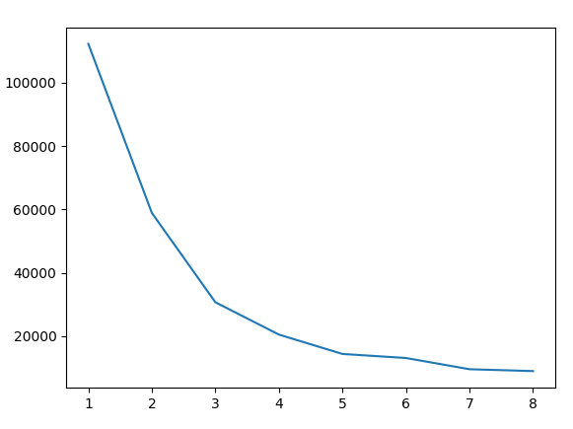

Dari gambar plot diatas, dapat dilihat bahwa K=5 dan K=6 terlihat stabil nilai SSEnya. **Hal tersebut menjadikan alasan untuk tugas ini akan digunakan K=5 untuk jumlah K/banyaknya centroid.**

# Implementasi

## Main Function

from fun import load_data, visualize_data, write_to_file

import KMeans as kmeans

if __name__ == '__main__':

# Train model K-Means dan visualisasi hasil prediksi train set

X_train = load_data("TrainsetTugas2.txt")

centroids, clusters = kmeans.train(5, X_train, 300)

y_train = kmeans.predict(X_train, centroids)

visualize_data(X_train, y_train, centroids)

print(kmeans.getSumSquaredError(centroids, clusters))

# Prediksi class test set dan menuliskan ke file hasil.csv

X_test = load_data("TestsetTugas2.txt")

y_test = kmeans.predict(X_test, centroids)

write_to_file("hasil_running_nanang.csv", y_test)

visualize_data(X_test, y_test, centroids)

## K-Means Core Code

import random

import numpy as np

def init_centroids(k, X):

"""Membangkitkan nilai acak untuk menentukan titik awal centroid."""

centroids = []

for _ in range(k):

np.random.seed(100)

centroids.append([random.random()*max(X[:, 0]),

random.random()*max(X[:, 1])])

return np.array(centroids)

def train(k, X, iteration):

"""Mencari titik centroid terbaru yang dapat mengcluster data dengan baik."""

centroids = init_centroids(k, X)

old_centroids = np.zeros_like(centroids)

for _ in range(iteration):

clusters = {i: [] for i in range(k)} # Mengosongkan anggota cluster.

# Membuat kluster dengan mengelompokkan data sesuai centroid terdekatnya.

for row in X:

distances = np.linalg.norm(row-centroids, axis=1)

clusters[np.argmin(distances)].append(row)

# Digunakan untuk menghitung kondisi konvergen

old_centroids[:, :] = centroids[:, :]

# Mengupdate titik centroid dengan rata-rata anggota kluster centroid tersebut.

for i in range(len(centroids)):

centroids[i] = np.mean(clusters[i], axis=0)

# Kondisi berhenti saat tidak ada perubahaan titik di semua centroid

if np.linalg.norm(centroids-old_centroids, axis=None) == 0:

break

return np.array(centroids), clusters

def predict(X, centroids):

"""Memprediksi class dari data dengan input cluster yang telah ditrain."""

return [np.argmin(np.linalg.norm(row-centroids, axis=1)) for row in X]

def getSumSquaredError(centroids, clusters):

"""Mendapatkan nilai Sum Squared Error."""

sse = 0

for centroid, members in clusters.items():

sse += np.sum((centroids[centroid]-members) ** 2)

return sse

## Additional Function

import numpy as np

import matplotlib.pyplot as plt

import csv

def load_data(filename):

"""Membuka file data dan merubah menjadi array numpy."""

file = open(filename, "r")

lines = file.readlines()

data = []

for line in lines:

data.append(line.split("\n")[0].split("\t"))

return np.array(data, dtype=float)

def visualize_data(X, y=None, centroids=[]):

"""Memvisualisasikan data dan/atau centroid."""

if centroids == []:

plt.scatter(X[:, 0], X[:, 1])

else:

colors = ["b", "g", "r", "c", "m", "y", "k"]

for i in range(len(y)):

plt.scatter(X[i, 0], X[i, 1], c=colors[y[i]])

plt.scatter(centroids[:, 0], centroids[:, 1], marker="*", c="k")

plt.show()

def write_to_file(filename, result):

with open(filename, "w") as csv_file:

writer = csv.writer(csv_file, delimiter=',')

for res in result:

writer.writerow(str(res+1))

csv_file.close()

## Elbow Plotter

import KMeans as kmeans

import matplotlib.pyplot as plt

from fun import load_data

X_train = load_data("TrainsetTugas2.txt")

err = []

idx = []

for i in range(1, 9):

print(i)

idx.append(i)

centroids, clusters = kmeans.train(i, X_train, 300)

err.append(kmeans.getSumSquaredError(centroids, clusters))

print(err)

plt.plot(idx, err)

plt.show()

# Hasil

**Hasil Visualisasi Train Set**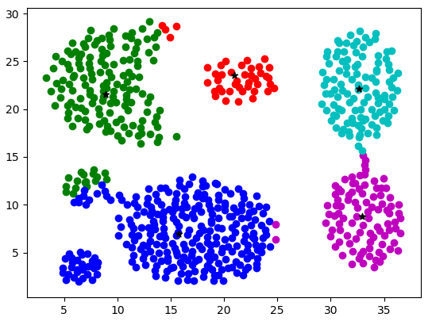

**Hasil Visualisasi Test Set**

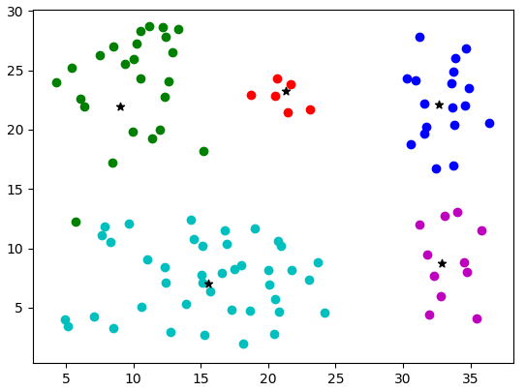

**NB: Untuk hasil kluster test set dapat dilihat lebih jelas pada file hasil.csv**